Centrum voľného času – Regionálne centrum mládeže, Strojárenská 3, 04001 Košice
ponúka
v školskom roku 2015/16
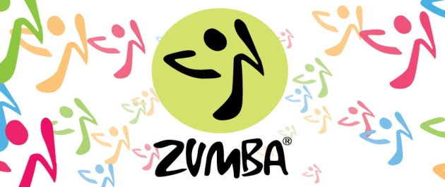pre študentky stredných škôl záujmový útvar:

Kedy?
každý utorok od 16:00 do 17:00 hod., prípadne dohodou
Kde?
v CVČ – Regionálnom centre mládeže na Strojárenskej ulici 3
Poplatok?
2 eurá na mesiac bez vzdelávacieho poukazu
1 euro na mesiac so vzdelávacím poukazom
Čo potrebuješ?
vhodné športové oblečenie, obuv
a chuť tancovať

Bližšie info: Guothová – 0903807329, lubica.guothova@rcm.sk

